Вести из начальной школы
Стало доброй традицией у ребят из Театра кукол (Руководитель Аитова Р.К.) бывать в гостях у детей в детских садах поселка Субутак. Этот год не стал исключением. Два состава Театра кукол выступили с представлениями в детском саду «Ромашка» и «Семицветик».
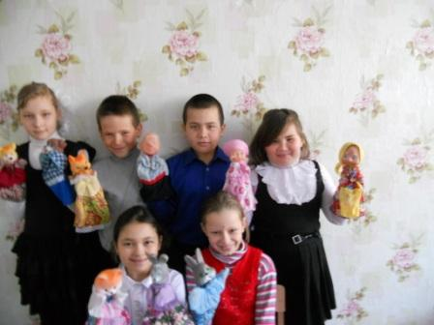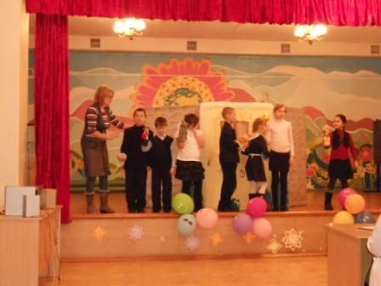
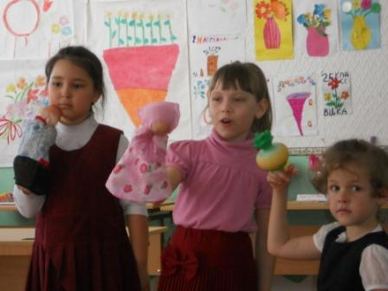
Младшая группа участников театра показала сказку «Козлята и волк». Их выступление малыши встретили улыбками – Уж так задорно козлята веселились и пели свои песенки. А когда за ширмой показались герои сказки «Битый небитого везёт» наступила тишина. Сказка, по словам воспитателей Карауловой В.С. и Леер Ю.А. была не только интересной, но и поучительной. После просмотра была беседа. Воспитатели и малыши отметили, что артисты были эмоциональны и артистичны.
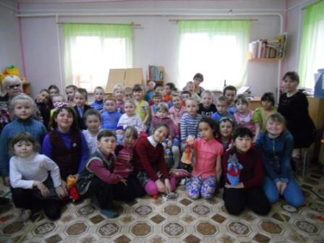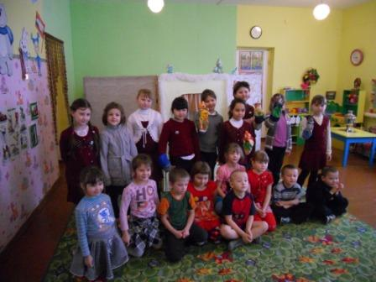
В конце встречи воспитанники детских садов получили подарки – книжки–малышки, сделанные своими руками учащимися 1 б класса под руководством учителя Хасановой О.И.
